**[연습문제]**

1. 레이아웃의 종류 5가지에 대해서 간략히 설명하라.

2. gravity와 layout_gravity의 차이에 대해서 간략히 설명하라.

3. 렐러티브레이아웃에서 위젯의 배치를 위해 설정할 수 있는 XML 속성에 대해 설명하라.

4. 다음 화면을 XML 파일로 만들어라. 단, 리니어레이아웃만 사용하고, 구분이 되도록 각 레이아웃의 색상을 서로 다르게 설정하라.



5. 다음 화면을 XML 파일로 만들어라. 단, 렐러티브레이아웃에 버튼을 사용하고, 중앙의 "기준위젯"의 상대적인 위치로 다른 위젯을 배치하라. 기준위젯의 크기는 가로/세로 150dp다.

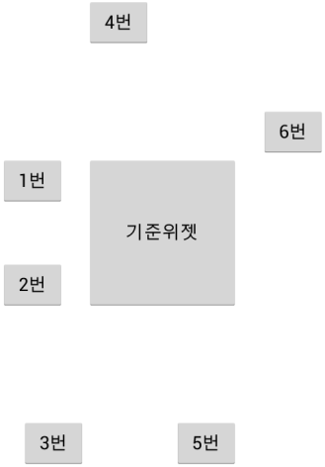

6. 다음 화면을 프로젝트로 완성하라. 리니어레이아웃을 이용해서 XML 코드로 만들고, 각 레이아웃을 클릭하면 레이아웃의 폭과 높이가 Toast 메시지로 출력되도록 Java 프로그래밍 하라. (안쪽 레이아웃은 모두 정사각형이며, 크기는 안쪽 레이아웃부터 50dp, 150dp, 250dp다. 구분이 될 수 있도록 각 레이아웃의 색상은 서로 다르게 한다.)

힌트 : 레이아웃의 폭은 View.getWidth(), View.getHeight() 메소드를 사용한다.

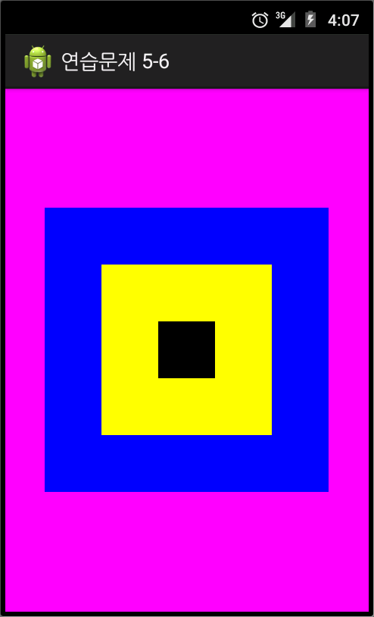

7. 다음 화면을 프로젝트로 완성하라. 단, XML 파일 없이, Java 코드로만 완성하라.

